Зимний спортивный праздник для детей седьмого года жизни
совместно с родителями
«Зимушка-зима – для всех любимая пора!»
Программное содержание:
1.Формировать у детей интереса и ценностного отношения к занятиям физической культурой.
2.Развивать физические качества (скоростных, силовых, гибкости, выносливости и координации);
3.Развивать интерес к спортивным играм и соревнованиям;
4.Воспитывать чувства сплоченности, товарищества и взаимопомощи.
Оборудование: лыжи, обручи, снежки, флажки, санки канат, сундук с сюрпризом.
Ход праздника:
Ведущий: Добрый день, дорогие друзья! Все вы знаете, как полезно заниматься физкультурой, как необходимо делать зарядку, бывать на открытом воздухе. Но как трудно бывает иногда пересилить себя, встать пораньше, сделать несколько упражнений, облиться холодной водой. Мы откладываем все это на «потом». А что, если попробовать заниматься вместе, всей семьей? Может, тогда будет легче? Поэтому, наш спортивный праздник называется «Зимушка - зима - для всех любимая пора!».
Ведущая: Повела Зима над нами
Снеговыми рукавами
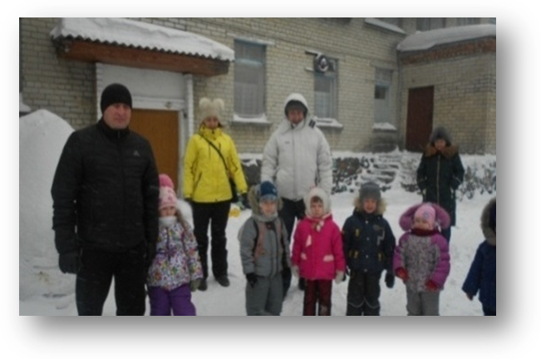И рассыпала снежинки
На поля и на леса
Мы с горы кататься будем
Мы в снежки сражаться будем
И поэтому нам очень
Очень нравится Зима!
Мама: Все на праздник поспешите
Зиму снежную встречать,
Веселиться и играть.
Папа: Показать свое уменье,
И сноровку, и терпенье,
Всех на праздник мы зовем
Приходите, очень ждет!

Ведущая: К нам на праздник не шутя,
Вихри снежные крутя,
Издалека - далека
Едет Бабушка-Яга!
На площадке появляется Баба-Яга, ее везет Леший
Баба-Яга: Ох-ох-ох, застыли ноги,
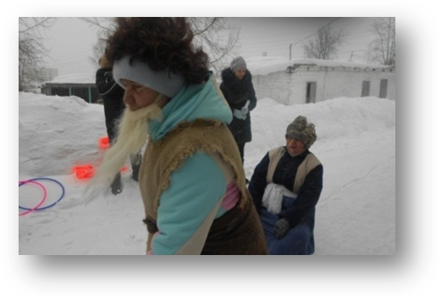 Долго ж я была в дороге,
По сугробам, бурелому,
Еду в детский сад знакомый!
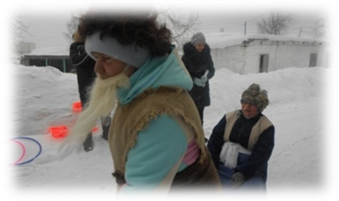 Кости старые подмять
Себя людям показать.
Ведущая: Здесь, Яга спортивный праздник
Ты, Яга, спортсменка разве?
Леший: Погнала в такую вьюгу,
Нас из дома на мороз!
У меня отмерзли лапы
Еле саночки довез.
Баба-Яга: Ах ты, леший, ленивый,
До чего же ты не спортивный!
Чтоб сто лет на свете жить
Со спортом надо бы дружить!
Ну-ка, к спортсменам становись
Вы же, друзья, помогите,
Лешего зарядке научите!
Потешка (выполняется по показу Бабы-Яги 3-4 раза)
Баба-Яга: Мы хлопаем в ладоши – раз, два, раз, два Все хлопают в ладоши
Мы топаем ногами – раз, два, раз, два Топают ногами
Мы наклонимся сейчас раз, два, раз, два Наклоны вниз
И подпрыгнем тысячу раз Прыжки
Слепим мы снежок, Лепят снежок
Пусть летит дружок! Метание на дальность
Леший: Ну и бабушка Яга,
деревянная нога
Тысячу лет живет – не тужит,
и со спортом крепко дружит!
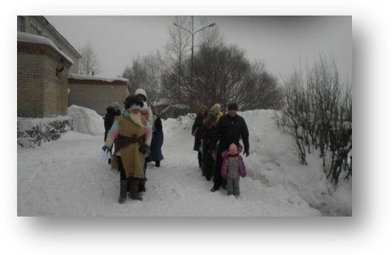Леший предлагает Бабе-Яге провести соревнования
Баба-Яга: Всех девчонок приглашаю построится за мной
Леший: А все мальчишки – моя команда. Чья команда быстрее соберется?
Баба-Яга: Я в избушке не сижу,
Да на печке не лежу!
От избушки к соснам ближним
По утрам бегу на лыжах.

- 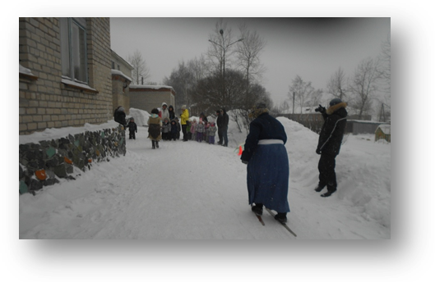Эстафета «Быстрый лыжник». Начинают Леший и Баба-Яга. Затем взрослый с ребенком встают на одни лыжи и вместе преодолевают расстояние.
Баба-Яга: Какие спортивные мамы и дети
Вы самые смелые люди на свете.
Леший: К играм с детства я привык
Играть в снежки умею ловко,
Давайте вместе играть и в цель попадать.
- Эстафета «Самый меткий». Дети и родители бросают снежки в обруч. Леший и Баба-Яга подсчитывают количество снежков в обруче, отмечают самых метких.
Леший: Спорит с ветром быстрый бег
Мы бежим быстрее всех
И зимой садимся в сани
И летим быстрее всех.
- 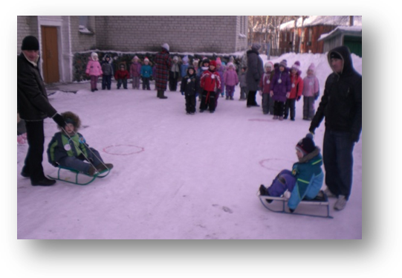Беговая эстафета с санками «Кто быстрее до флажка»
Папы по очереди везут санки с ребёнком до флажка, возвращаются и сажают туда другого игрока. Баба-Яга и Леший подбадривают и хвалят самых быстрых.
Леший: Ну, ребята, подтянись!
И за нами становись!
Раз, два – взяли!
Дети и взрослые встают за своим героем – перетягивание каната
Баба-Яга: С вами весело играли
И немножко мы устали.
Вы, друзья, молодцы! Молодцы – удальцы!
Леший: С вами бегал и играл, ключ волшебный потерял,
Бабка-Ежка помоги, ключик отыщи!
Баба-Яга и все участники ищут ключ в снегу
Баба-Яга (подает ключ): Больше не теряй, держи! Сундучок свой отвори!
Достают подарки и угощают всех участников праздника.
Баба-Яга и Леший: Мы заканчиваем праздник
До свидания, друзья!
На прощанье пожелаем
Быть здоровыми всегда!

